**供应商送货通知**

# 1、背景

电子商务平台上线后，供应商在电商平台安排排产计划，物资系统接收排产计划信息，无需再次人为通知供应商安排排产计划。而物资系统中到货通知目前在系统中功能作用则为通知供应商安排排产计划，系统缺少通知供应商送货的单据。需增加送货通知单据（配送单），该单据由供应商在电商平台制作并打印，随配送货物，由收货人员在配送单单上签收。

# 2、业务需求

业务上供应商在送货时，需要供应商凭配送单纸质单据给收货人员签收。

1、供应商在电商系统登记入供应商成品库信息发送给履约人员或物流人员制作送货通知，并打印配送单发送给供应商，无需电网人员通知供应商发货。

2、供应商接收到配送单后，将配送单中物资明细作为供应商送货时的配送清单，并填写承运信息发回履约人员或物流人员以便查看。

3、对于发送过电商系统的合同，由供应商做排产计划、入供应商成品库登记，履约人员无需再在物资系统发送产成待运通知；未发送电商系统的合同，履约人员在物资系统履约跟踪做入供应商成品库信息确认。

# 3、应用范围

系统应用范围：分省物资系统

# 4、解决方案

## 4.1、功能图



## 4.2、方案介绍

### 4.2.1、将到货通知提升为一级应用

1、一级应用名称为送货通知，根据实际业务需要配置给履约人员或物流人员使用。

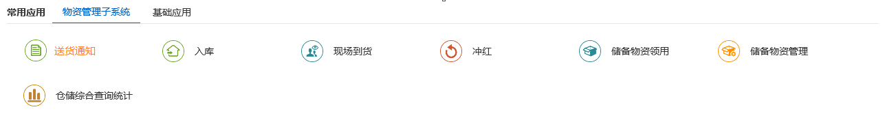

### 4.2.2、接收入供应商成品库信息

1、对于发送过电商系统的合同，由供应商做排产计划、入供应商成品库登记，履约人员无需再在物资系统发送产成待运通知，取消履约人员给配送人员发送产成待运通知功能；未发送电商系统的合同，履约人员在物资系统履约跟踪做入供应商成品库信息确认，将发送产成待运通知按钮名称改为入供应商成品库确认。

2、履约跟踪接收入供应商成品库信息，填写配送专责，进行入供应商成品库确认后发送至送货通知待办。

### 4.2.3、接收入供应商成品库信息

1、送货通知待办接收电商发送的入供应商成品库信息并制作送货通知，履约人员或物流人员可以自行调整送货数量。

2、如履约人员或物流人员调整了数量，则送货通知待办仍显示该入供应商成品库信息剩余数量信息，如整批制作送货通知，则不在待办再显示。

3、JIT要求交货时间变更后需同步至电商系统进行JIT要求交货时间变更提醒，通知供应商与履约人员，进行排产计划变更，当已经生成送货通知则无需再同步电商系统。

### 4.2.4、送货通知打印配送单

1、将打印到货通知单、送货通知单取消到，增加打印配送单功能，点击打印送货通知单格式参照配送单管理中配送格式。其中发货地址、是否需要吊装、运输费用(元)、含税单价（元）、金额、税额打印时取值为“-”，企业字段无法取值时填充为空值。格式可见6附件中“配送单-模板”。

2、送货时间按照最终要求交货时间前后7天区间。

### 4.2.5、送货通知菜单页面修改

1、将到货通知菜单名称修改为送货通知，

2、将待办、新建、已发送三个tab页所有含有到货通知的字眼修改为送货通知。

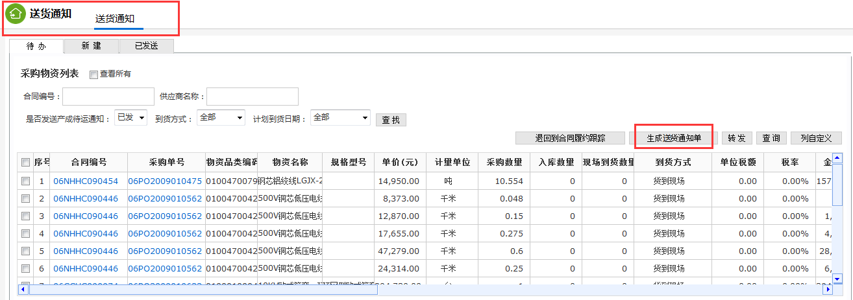

3、新建tab页将到货通知字眼修改为送货通知，取消打印到货通知单功能，增加打印配送单功能。

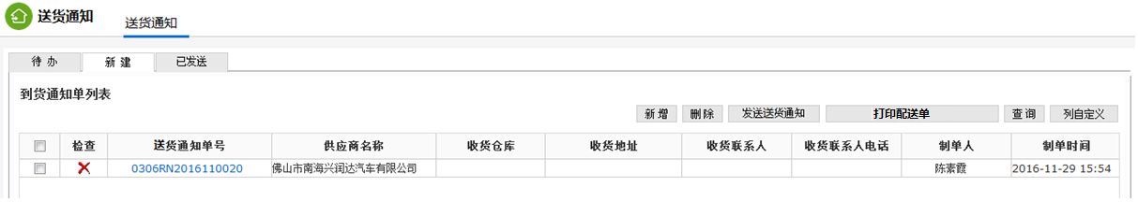

4、已发送tab页将到货通知字眼修改为送货通知，取消打印到货通知单功能，增加打印配送单功能。

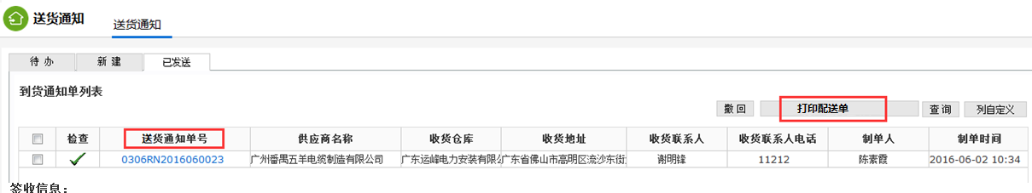

### 4.2.6、送货通知编辑页面改造

1、取消打印到货通知单及送货通知单，增加打印配送单功能。

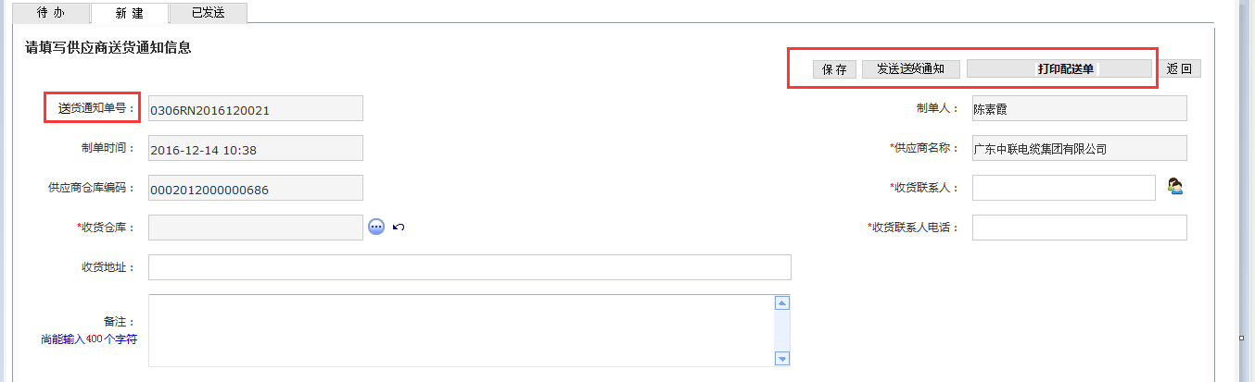

2、在送货通知页面增加承运商信息、签收信息，在新建时，控制不展示承运商、签收信息。在已发送页面，展示承运商、签收信息，如果是发送电商平台的数据，则从电商平台获取电商填写的承运商信息及签收信息，在物资系统不能编辑；如果是不发送电商平台数据，则在物资系统可以填写承运商、签收信息。增加信息如下图：

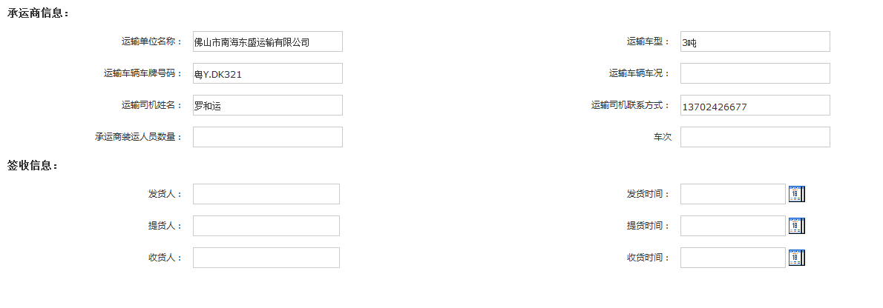

3、如果送货通知涉及的合同已发送到电商平台则该送货通知必须发送到电商平台，合同未发送电商平台的不可以发送到电商平台。

4、将送货通知单的价值信息字段取消，如单价、单位税额、金额、税额信息取消。

5、无论电商平台是否将承运商、签收信息是否同步过来均不影响送货通知单数据信息流转到到货验收。

### 4.2.7、已发送页面增加发送电商平台的标识

1、在已发送页面，增加个发送电商平台的标识，标识出是否同步电商平台及是否已接收电商返回的承运信息，如已同步电商平台则标识为已同步，如已接收电商返回的承运信息则标识为已承运。

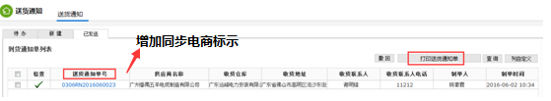

### 4.2.8、新采购合同查询

1、在新采购合同查询-采购明细视图增加入供应商成品库数量字段，可以跟踪到采购明细的入供应商成品库数量。

# 4.3、接口清单

|  |  |  |  |  |
| --- | --- | --- | --- | --- |
| 接口名称 | 服务方 | 消费方 | 传输数据 | 新增/修改 |
| 同步入供应商成品库信息 | 物资系统 | 电商系统 | 电商系统将入供应商成品库信息及附件信息同步至物资系统履约跟踪 | 新增 |
| 同步配送单信息 | 电商系统 | 物资系统 | 物资系统将配送单信息、配送单物资清单同步至电商系统发货通知确认 | 新增 |
| 同步承运商信息 | 物资系统 | 电商系统 | 电商系统将承运商信息同步至物资系统配送单以便查看 | 新增 |
| 同步JIT要求交货时间变更信息 | 电商系统 | 物资系统 | 物资系统JIT要求交货时间变更后需同步至电商系统进行JIT要求交货时间变更提醒，通知供应商与履约人员 | 新增 |

# 5、附件

